Профориентационная неделя в школе
Цель: расширение представлений учащихся о мире профессий и их особенностях, содействие профильному и профессиональному самоопределению старшеклассников, выработка у школьников сознательного отношения к труду, профессиональное самоопределение в условиях свободы выбора сферы деятельности в соответствии со своими возможностями, способностями и с учетом требований рынка труда.
Задачи:
- Создание условий для оказания обучающимся поддержки в профессиональном самоопределении.
- Воспитание у учащихся чувства ответственности за свой профессиональный выбор.
- Обучение действиям по самоподготовке и саморазвитию, формирование профессиональных качеств в избранном виде труда, коррекция профессиональных планов, оценка готовности к избранной деятельности с учётом психофизических возможностей.
- Организация социального партнёрства школы с учреждениями дополнительного и профессионального образования, а также с предприятиями посёлка Приобье.
- формировать профессиональные компетенции педагогических работников в области организации проведения профориентационных мероприятий для школьников.
День недели | Мероприятия | Классы
Понедельник | - Оформление профориентационного стенда  - Конкурс рисунков «Все профессии важны…»  - Открытый урок по предпрофильной подготовке «Уровни профессиональной пригодности»  - Открытый классный час «Ярмарка выпускников» | 1-2 классы  8 класс  9-11 классы
Вторник | - Конкурс сочинений «Профессия моих родителей»  - Встреча с представителем Игримского профессионального колледжа  - Вечер встречи «Трудовые династии» | 3-5 классы  9-11 классы
Среда | - Школьная интеллектуальная игра «Что? Где? Когда?»  - Посещение курсов финансовой грамотности | 3-4 классы  9-11 классы
Четверг | - Экскурсия в Приобское отделение полиции (в рамках урока ППП)  - Просмотр видеофильмов и мультфильмов о профессиях  - Экскурсия с представителем ГАИ  - Экскурсия в филиал Игримского политехнического колледжа. | 8-9 классы  5-6 классы  4 класс  9, 11 классы
Пятница | - Игра «Профориентационный КВН»  - Беседа о профессии с инспектором ДПС  - Подведение итогов профориентационной недели | 9-11 классы  1-4 классы  9-11 классы, учителя
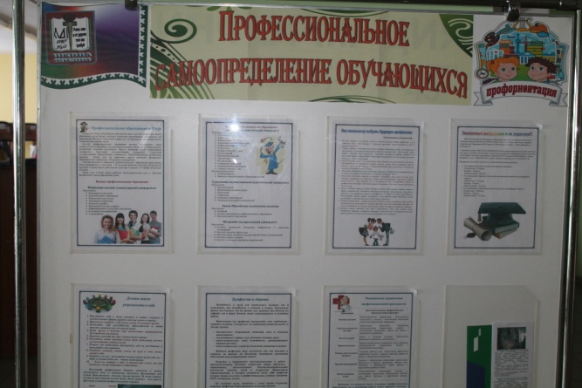
Оформление профориентационного стенда

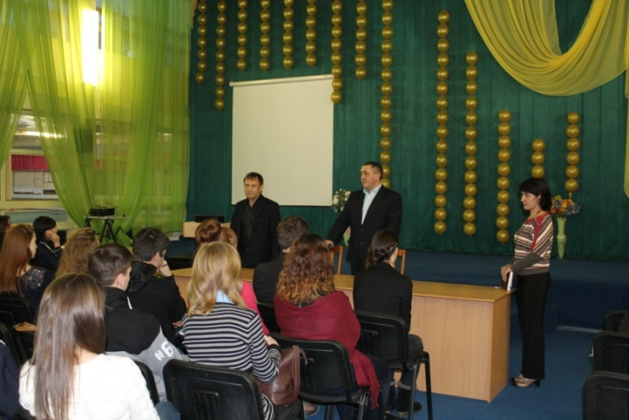
Открытый классный час «Ярмарка выпускников»

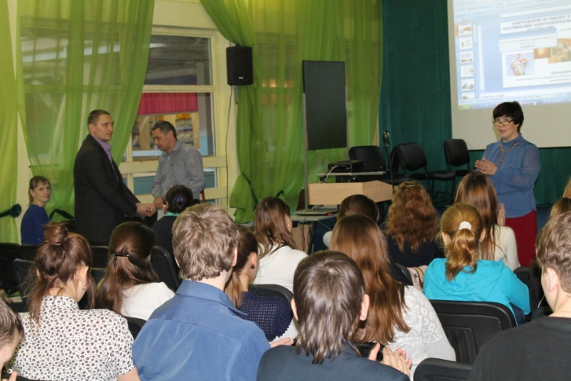
Встреча с представителем Игримского профессионального колледжа

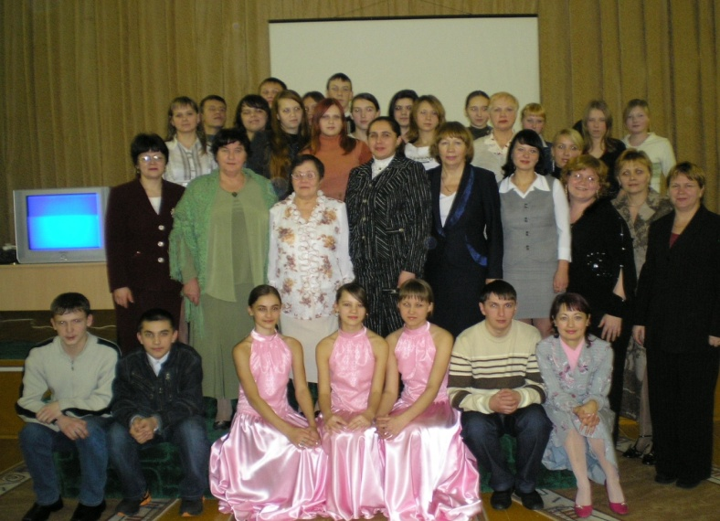
Вечер встречи «Трудовые династии»

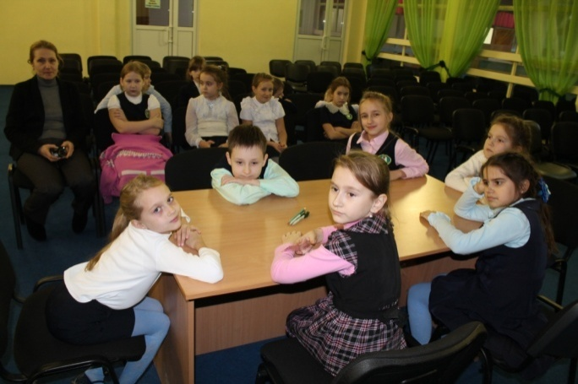
Школьная интеллектуальная игра «Что? Где? Когда?»

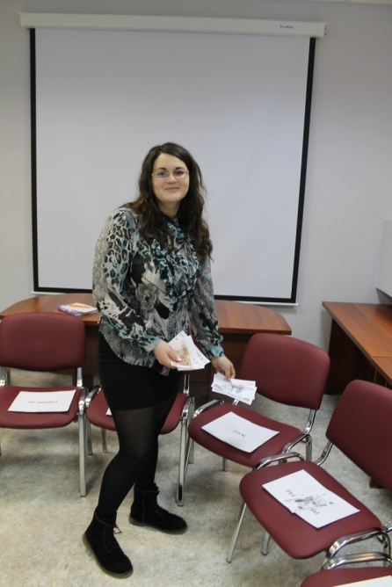

Посещение курсов финансовой грамотности

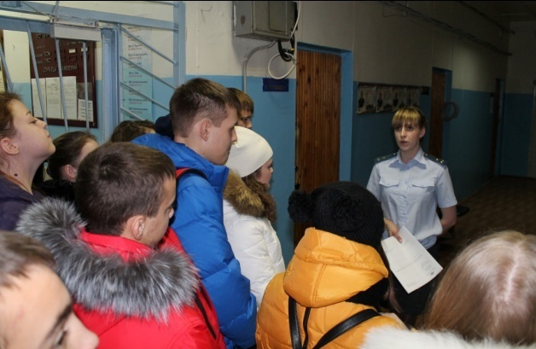
Экскурсия в Приобское отделение полиции (в рамках урока ППП)
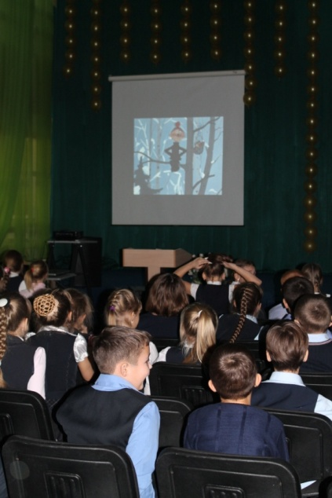

Просмотр видеофильмов и мультфильмов о профессиях

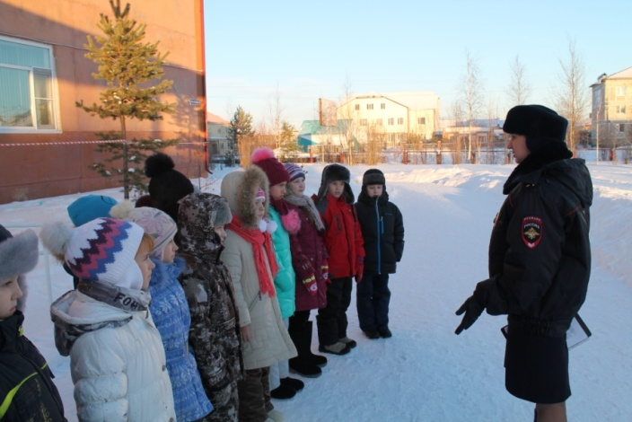
Экскурсия с представителем ГАИ

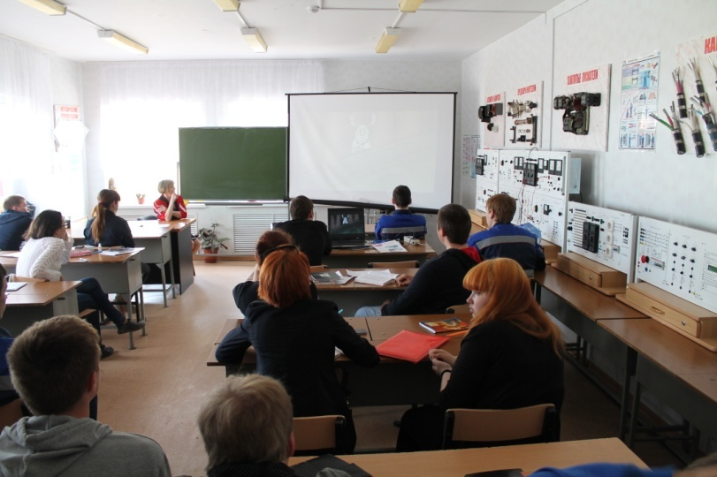

Экскурсия в филиал Игримского политехнического колледжа.

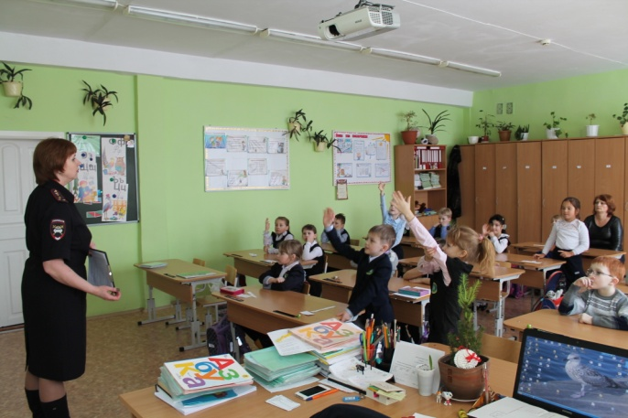
Беседа о профессии с инспектором ДПС

